Тема работы:
«Достопримечательности сельского поселения «Соболевское»

Автор: Сидоров Александр.
ученик 11класса
МОУ « Соболевская средняя
общеобразовательная школа»
Московская область
Орехово-Зуевский муниципальный
район.

«С чего начинается Родина?»
Научный руководитель: Банцекина
Галина Дмитриевна,учитель истории
высшей категории
МБОУ «Соболевская СОШ»
д.Соболево,Орехово-Зуевский р-н Московская область.

Оглавление
1.Вступление стр. 3
2.Основная часть
а) д.Алексеевская стр.5
б) д.Лашино. стр. 8-9
в).с.Хотеичи. стр.5-7
г) д.Молоково стр. 9
д) д.Минино. стр. 10-11
3. Заключение. стр. 12
4.Литература стр. 13

Вступление.
В последние годы в нашей стране происходят резкие социально-экономические перемены. Особенно остро они коснулись жизни сельских поселений. Деревня, на протяжении многих веков составлявшая основу жизни общества, сегодня переживает тяжелый кризис.
Значительная часть селений утратила свое предназначение – быть производителем сельскохозяйственной продукции. Вместе с тем исчезает социально-культурный пласт, накопленный за века. История деревень сельского поселения Соболевское может быть поучительна для всех, кто живет в нем. Особенность нашего края состоит в том, что его территория, в отличие от западных и южных от Москвы земель, никогда не подвергалась вражескому нашествию, не была оккупирована. Край не был разорен, и здесь исстари сохранилось коренное население и древний уклад жизни. Отсюда – земля наша хранит еще много тайн и загадок. Например, кто оставил обилие мудреных названий рек и деревень, мы объяснить до сей поры не можем. Взяться за этот проект нас заставило осознание необходимости создания истории сельского поселения Соболевское. В своем проекте мы стремились обобщить все накопленное по истории нашего поселения в различных источниках - печатных и архивных. История населенных пунктов нашего поселения не являлась предметом специального исследования краеведов. Ребята нашей школы вместе с учителем истории Банцекиной Г.Д. по крупинкам собирают данный материал, опираясь на материалы архивов и воспоминания жителей поселения.
Цель работы: составить экскурсионный маршрут по историческим местам сельского поселения Соболевское.
Задачи: 1. Составить карту-схему экскурсионного маршрута.
2. Дать описание наиболее интересных объектов поселения.
Методы: Исследуя данный вопрос, я собрал материал по истории названия деревень, ( поисковый метод), проанализировал исторические источники(сравнительно- сопоставительный метод).
Источники информации: работая над данной темой я использовал материалы историко-краеведческого альманаха: «Гуслицы», архива ЦИАМ, из книги Аверьяновой : «Край Раменский»,важным источником также явились воспоминания жителей д.Алексеевская и д.Лашино.
Основная часть

Сельское поселение «Соболевское» находится на границе 3 районов: Раменского, Воскресенского и Егорьевского. В поселение входят 9деревень и одно село. Каждый населенный пункт имеет богатую историю. Давайте, совершим экскурсию по населенным пунктам поселения.

д.Алексеевская.
В 2км от трассы Москва-Егорьевск находится д.Алексеевская. В прошлом она называлась Буханово. В деревне жил приказчик Саввы Морозова с семьей- Григорий Конон. Работая, с материалами «Подворной переписи селений Ильинской волости Богородского уезда за 1883г.», я, действительно нашел семью Г.Конона, которая состояла из 8-ми человек: мужчин-4,женщин-4, из них, грамотных м.-2, ж.-2. Дом приказчика, интерьер дома, двор, сараи, ворота сохранились в первозданном виде. Банцекина Л.Р.помнит теплые воспоминания своего отца, Кузнецова С.М. о Григории Кононе, у которого, будучи детьми, просили одну копейку в день , а его мать всегда кормила ребят кашей.
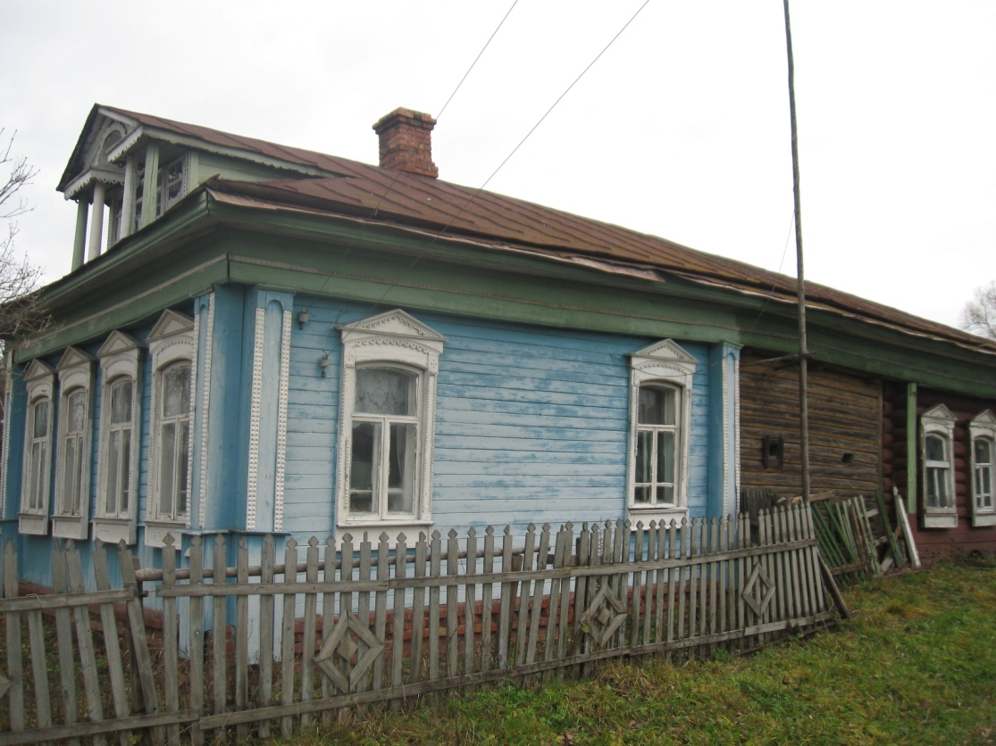

Дом приказчика Саввы Морозова-Г.Конона в д. Алексеевская

С.Хотеичи.
Прямо по трассе Егорьевск-Москва расположено с.Хотеичи. Корни истории его уходят в далекое прошлое, когда на берегах реки Нерская( Мерская) стали появляться первые поселения. Историческое название села имеет различные версии. По одной из них оно произошло от того, что первые поселенцы могли выбрать любое место для своего жилища, там кто где хочет. От слов «хочет – хотеть» и получило название село. По другой -связывают его с тем, что с древнейших времен жили здесь представители финно-угорского племени меря, владевшие секретами магии и колдовства, которых называли «холдеичами», со временем это слово трансформировалось, превратившись в конце концов в Хотеичи. По третьей версии название происходит от древнерусского слова «хотьба» - любовная утеха. Места эти, всем своим существованием, более чем способствовали подобному занятию.
Троицкий храм-жемчужина с.Хотеичи.
Основная часть населения села по вероисповеданию – старообрядцы – неокружники. В 1693году Петр1 подарил село А.М.Головину. Семье Головиных оно принадлежало более 100лет. С 1810года селом владела И.И.Воронцова. По ее приказу в 1823г. в селе построили каменную трехпрестольную церковь с главным престолом – во имя святой Троицы, предел на правой стороне во имя Благовещения Пресвятой Богородицы, на левой стороне во имя Святого Великомученика Никиты.В1840г.селом владел М.П.Позен. Прознав, что в его селе стоит каменная церковь с деревянной колокольней, Михаил Павлович приказал возвести достойную колокольню.
Место для постройки при церкви каменной колокольни оказалось приличным и беспрепятственным, но по случаю грунта земли, сыпучего песка, до твердого материала нет возможности к прорытию. В таком случае колокольня может быть построена не иначе как под фундамент с набивкою свай и положения меж ней с укладкою на извести белого из крупных плит известковой породы бута, равно и с употреблением в кладку стены кирпича и камня лучшей доброты и работу проводить судя по проекту под наблюдением опытного архитектора.
Работая, с материалами архива о строительстве колокольни понимаешь, с какой ответственностью подходили наши предки к сооружению подобных зданий. В 1939г. церковь была закрыта. После войны пустующую церковь использовали под элеватор, а затем под склад удобрений, но несмотря ни на что, стены выдержали все издевательства и дождались светлого времени.
Современная история Троицкого храма связана с именем священника Василия Будейчука. 25 февраля 1995 года Высокопреосвященнейшим Владыкою Ювеналием, митрополитом Крутицким и Коломенским, был рукоположен во священники и назначен настоятелем храма села Хотеичи.
С 1995 года Троицкий храм пережил новое рождение, сейчас это один из красивейших храмов, который стоит на бывшем «Касимовском тракте».

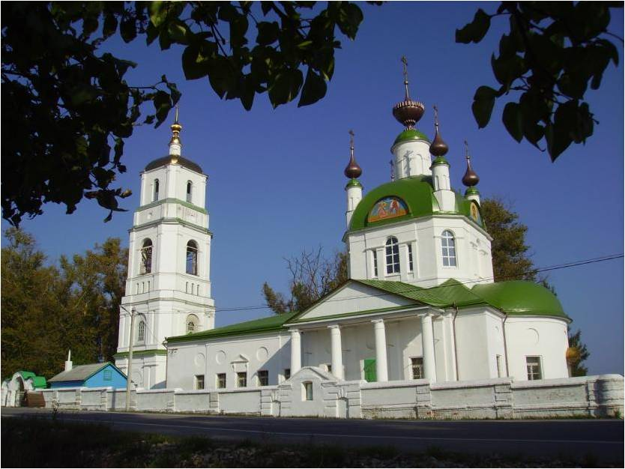

Троицкий храм с.Хотеичи

Хотеичи-центр гребенного производства.
В 19в. Хотеичи считалось селом кустарей по производству гребней.В1890г. гребешечных заведений насчитывалось 25.Единственными местами отдыха и развлечения жителей были трактиры ,чайные , кулачные и петушиные бои. В 1904г. братья Курковы построили фабрику по производству гребней. В селе проживают две сестры: БуроваВ.С. и ЛугововаЛ.С.,которые очень хорошо помнят процесс производства гребней, в жизни Буровой В.С. гребешки чуть было не сыграли роковую роль.
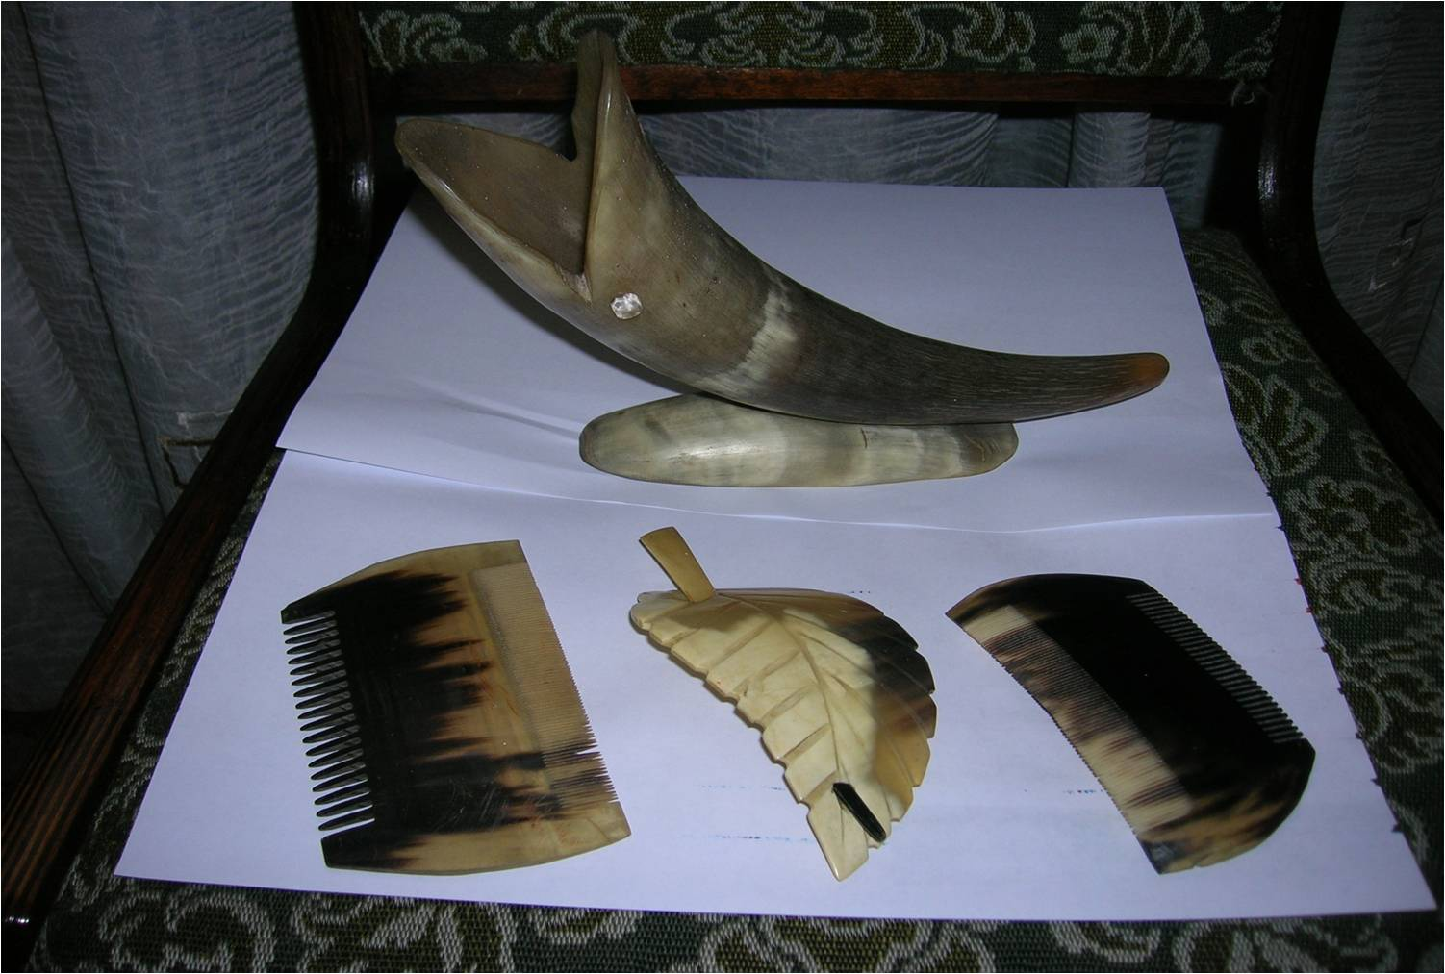

Изделия хотеических гребенщиков

Д. Лашино
В 1,5км от с.Хотеичи находится д.Лашино. По местному преданию основателями деревни были 2 монаха, но с совершенно нехристианскими именами – Лашак и Буслак. От Лашака деревня получила свое название, Буслак стал родоначальником одной из коренных в деревне фамилий – Буслаковых. Почвы здесь песчаные потому к небу здесь стремятся вековые сосны, а в чистых борах многочисленны брусничные и черничные поляны. Гладким моховым покровом укрыта лесная земля. На одной из лесных полян расположено Лашинское святилище. По легенде в камень были обращены прежние любовники, по одной версии наказанные богом за свою связь, по другой ,наоборот, спасенные богом от преследования и навеки соединенные вместе. Кум и Кума стали сожительствовать друг с другом… Поскольку церковью это запрещалось , они окаменели. От сожительства Кума и Кумы родился ребенок, воплощенный в виде небольшого выступа рядом с Кумой. Центром Лашинского святилища являлись два камня – из них ныне на своем историческом месте осталась лишь Кума. Она представляет собой вытянутый, примерно, с востока на запад достаточно узкий розовато- серый гранит, около 2 метров в длину и возвышающейся над землею на 30-40см. По форме своей камень напоминает лежачего человека. История гласит, что недалеко от Кумы лежал Кум ,подобной формы, но несколько длиннее. С противоположной стороны у Кумы имеется выступ именующейся ребенком. Своими ногами камни обращены на запад к речке Улонушке. В настоящее время на святилище лежит камень Кумы, а Кума выкопали, увезли вИльинский Погост и заложили в фундамент дома. При въезде в д. Лашино есть роща, которая примечательна наличием в ней места народного гулянья- Красной горки. Красная горка имеет два спуска: первый пологий, выходит на огороды д.Лашино. Второй же противоположный, имеет специальное название – « Крутенькая горочка», у подножья его протекает Улонушка , а на берегу возвышаются две насыпи- возможно остатки курганов. С этой горочки спускали зажженные колеса, во время народных гуляний. Известно , что колесо у нас спускали с гор на Масленицу и Купалу.
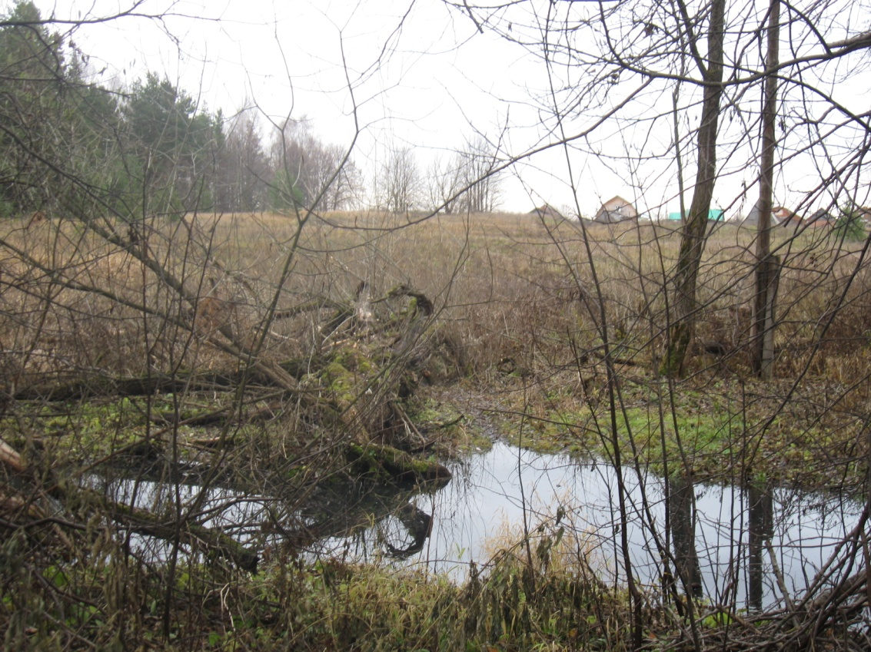

р.Улонушка и крутенькая горка в д.Лашино

Имеет деревня и другое название – деревня Колдунов. Посмотреть на Лашинское святилище приезжают разные люди, молодежь часто его посещает , говорят ,что эта легенда чем –то похожа на легенду о Петре и Февроньи и дышится там как-то легко. В этой маленькой деревне родился Герой Советского Союза Банцекин Василий Николаевич, участник Великой Отечественной войны, получивший это высокое звание посмертно .Недалеко от д. Лашино , на месте бывшего лагеря труда и отдыха, разместился приют для животных, который содержится на частные средства. В приюте кроме кошек и собак живут медведи и верблюд. Местное население ходит посмотреть на животных, как в зоопарк.
Д. Молоково
На самом западе сельского поселения на живописных берегах речки Сеченки расположилась еще одна старообрядческая деревня Молоково. Здесь в 2004г.состоялось освящение вновь выстроенного храма во имя Покрова. Эта великолепная церковь появилась на свет только благодаря инициативе, деньгам депутата Госдумы А.В.Коржакова, который родом из этой деревни и в настоящее время в ней проживает.
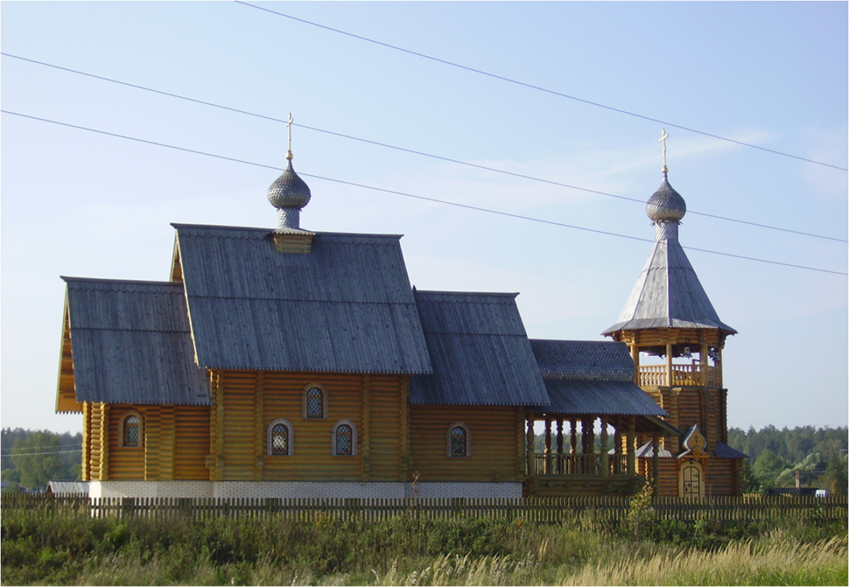

Храм-корабль в
д. Молоково

В деревне Молоково родился Герой Советского Союза Демин Никита Степанович -советский военачальник, член военного совета ряда округов, генерал- лейтенант.
Д. Минино
В д.Асташково с трассы Москва-Егорьевск сворачиваем вправо, через 3-4км оказываемся в д.Минино. Название селения вероятнее всего происходит от имени Мина. Житие Сергия Радонежского рассказывает о том, что родители будущего святого жили в Ростове. В то время половина Ростовского княжества досталась московскому князю Ивану Калите, который послал туда двух вельмож – Василия Кочеву и Мину. Имя Мина – редкое на Руси, поэтому можно предположить, что упомянутый в жизнеописании Сергия Радонежского вельможа Мина и был основателем д.Минино. Вполне вероятно он получил в управление Гжельскую волость, поставил здесь небольшую деревеньку, получившую позднее по его имени название Минино. Деревня известна тем, что в 1920г. сюда трижды приезжал охотиться В.И.Ленин, вместе с вождем в д.Минино приезжали: брат -Дмитрий, КрыленкоН.В. Останавливался В.И.Ленин в доме священника МихаилаПредтеченского.
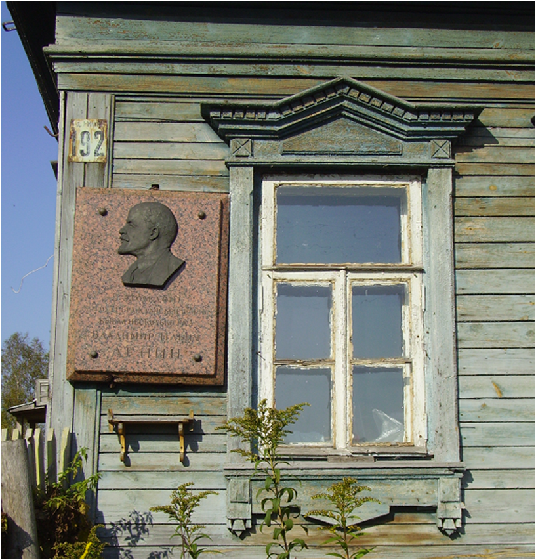

Дом, в котором останавливался В.И. Ленин в д. Минино

. На доме, где останавливался В.И.Ленин, висит мемориальная доска.
Наша экскурсия по сельскому поселению Соболевское подошла к концу, мы рады были рассказать вам о достопримечательностях нашего поселения.
Заключение.
Работая над данной темой, я пришел к следующим выводам:
- сельское поселение Соболевское имеет очень богатую историю, которую, как я считаю, должен знать каждый и ребенок, и взрослый, т.к. это история нашей малой Родины.
- в процессе работы над темой, я узнал много нового из истории названия деревень, нашел 2 версии названия с.Хотеичи, ранее была известна только одна.
- созданный и описанный мною экскурсионный маршрут по населенным пунктам сельского поселения Соболевское уже опробован учащимися 6-8классов Соболевской средней школы, получил высокую оценку ребят и учителей.
- Нам есть чем гордиться и есть, что показать, мы приглашаем в гости всех желающих.
- Наш проект имеет практическую значимость, материал по истории населенных пунктов поселения применяется на уроках истории России, а также на классных часах.
- Работа по составлению энциклопедии деревень поселения только на начальной стадии, но она будет продолжаться и пополняться новыми фактами и возможно в недалеком будущем выйдет книга под названием «Энциклопедия деревень сельского поселения Соболевское»
В своей работе я представил материал в сокращенном варианте.

Литература:
1 А.Г.Аверьянова. Край Раменский, М,1995
2. В.Г.Холмогоровы. Исторические материалы о церквах и селах 16-18вв. М.1868г.
3 Дело о постройке каменной колокольни при Троицкой церкви с.Хотеичи. ЦИАМ Ф.203,опись425, дело685, дело11.
4. Подворная перепись селений Ильинской волости Богородского уезда 1883г. ф.№184, опись 10(материалы архива ЦИАМ)
4. Историко-краеведческий альманах «Гуслицы» №3-7

